- Obszary gęsto zaludnione (Ekunemy):
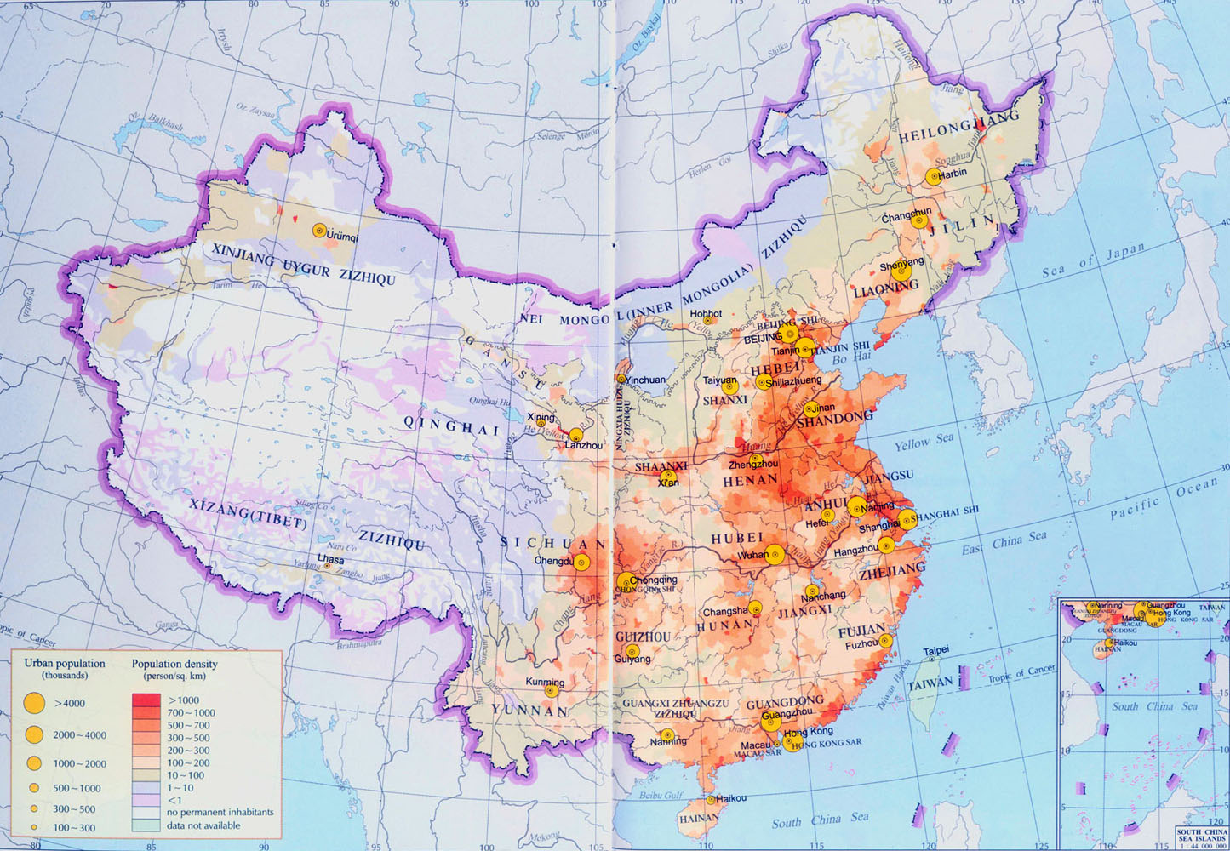
- Chiny (Chińska Republika Ludowa) – państwo w Azji Wschodniej, obejmujące historyczne Chiny (bez Tajwanu) oraz Tybet i inne ziemie w Azji Środkowej zamieszkane w sumie przez 56 grup etnicznych. Według aktualnych danych liczba ludności w Chinach wynosi: 1 286 975 468. Stanowi ona 19,1% populacji światowej. Natomiast jej powierzchnia to 9 596 960 km², a na 1 km² przypada aż 134 mieszkańców. Przyrost naturalny tego kraju w 2005r. wynosił 0,58%. Jedynie 40% ludności Chin mieszka w miastach. Przyczyną tak gęsto zaludnionego obszaru są urodzajne gleby tego regionu i duża ilość opadów pozwalające na intensywny rozwój gospodarki rolnej. Kraina dorzeczy Huang-he i Chang jest kolebką chińskiej cywilizacji. Ważnym czynnikiem są też warunki naturalne. Chiny są krajem kontynentalnym. Lądowe granice mają długość 24 tys. km, morskie 12 tys. km. Dostęp do mórz tylko we wschodniej części (Morze Żółte, Wschodniochińskie
i Południowochińskie). Biorąc pod uwagę dwa czynniki: ukształtowanie pionowe i ilość opadów, można w Chinach wyodrębnić dwie wielkie krainy geograficzne:
- Chiny suche - obejmują zachodnią i północną część kraju. Wskutek oddalenia od mórz i osłonięcia przez łańcuchy górskie ilość opadów jest tu mała, rozwój osadnictwa i gospodarki następuje znacznie wolniej niż w Chinach monsunowych. W obrębie Chin suchych wyodrębnić można mniejsze krainy: płaskowyże i góry Xizangu (Tybet), pustynie Xinjiangu (Sinkiangu) i pustynno-stepowe wyżyny Mongolii Wewnętrznej.
- Chiny monsunowe (wilgotne) - zwane są często Chinami właściwymi, obejmują 18 starych chińskich prowincji, są najgęściej zaludnione i najlepiej rozwinięte. Obejmują swoim obszarem trzy mniejsze regiony: Mandżurię na północnym wschodzie, krainę dorzeczy Huang-he i Chang oraz Chiny Południowo-Wschodnie.
Kolejne czynniki tak dużego zaludnienia to nizinna rzeźba terenu oraz dostatek wody – rzeki. Najdłuższą rzeką w Chińskiej Republice Ludowej jak i w całej Azji jest Jangcy ok. 6300 km długości. Jest to najważniejsza pod względem gospodarczym rzeka w Chinach; na obszarze dorzecza Jangcy mieszka około 40% ludności Chin i zbiera się 75 % ogólnokrajowych zbiorów ryżu.

- Obszary słabo zaludnione (Subekunemy):
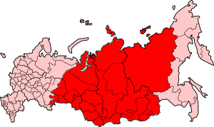
- Syberia – jest to kraina geograficzna w północnej Azji, wchodząca w skład Rosji położona między Uralem na zachodzie, Oceanem Arktycznym na północy, działem wód zlewisk Oceanu Arktycznego i Spokojnego na wschodzie, oraz stepami Kazachstanu i Mongolii na południu. W ujęciu historycznym (oraz potocznym w Rosji) do Syberii należy również rosyjski Daleki Wschód. Pomimo tak dużego obszaru tej krainy, mieszka tam tylko 30 mln ludzi z czego ludność tubylcza to ok. 5%. Przed zsyłkami na Syberii mieszkało zaledwie 200 tyś. ludzi. Na tak małą gęstość zaludnienia wpływa wiele czynników. Niektóre są przyrodnicze i związane z klimatem oraz pogodą, a inne antropologiczne. Przyczyny naturalne to m.in. :
- Klimat subpolarny/polarny okołobiegunowy lub umiarkowany chłodny kontynentalny
- Bariera osadnicza termiczna
- Temperatura powietrza w klimacie okołobiegunowym nie przekracza 10°C, a w umiarkowanym chłodnym 15°C. W takich warunkach procesy fotosyntezy zachodzą bardzo powoli albo wręcz nie mogą zachodzić. Dlatego na Syberii flora nie jest zbyt urozmaicona
- Od północy Syberię opływa zimny prąd morski co zmniejsza i tak małe opady(roczna suma opadów to około 250mm)
- Bariera osadnicza wodna. Dlatego w Syberii rosną jedynie drzewa iglaste, które potrzebują mniej wody niż liściaste. Niestety rośliny uprawne nie przetrwają z tak małą ilością wody
- Mało urodzajne gleby. Są to głównie gleby bielicowe, płowe i tundrowe.
Rolnictwo na Syberii nie będzie więc raczej nigdy opłacalne.
- Ukształtowanie terenu
- Bariera osadnicza terenowa. Znaczną część Syberii stanowią pustynie lodowe.
- Strefa oświetleniowa - bariera osadnicza świetlna

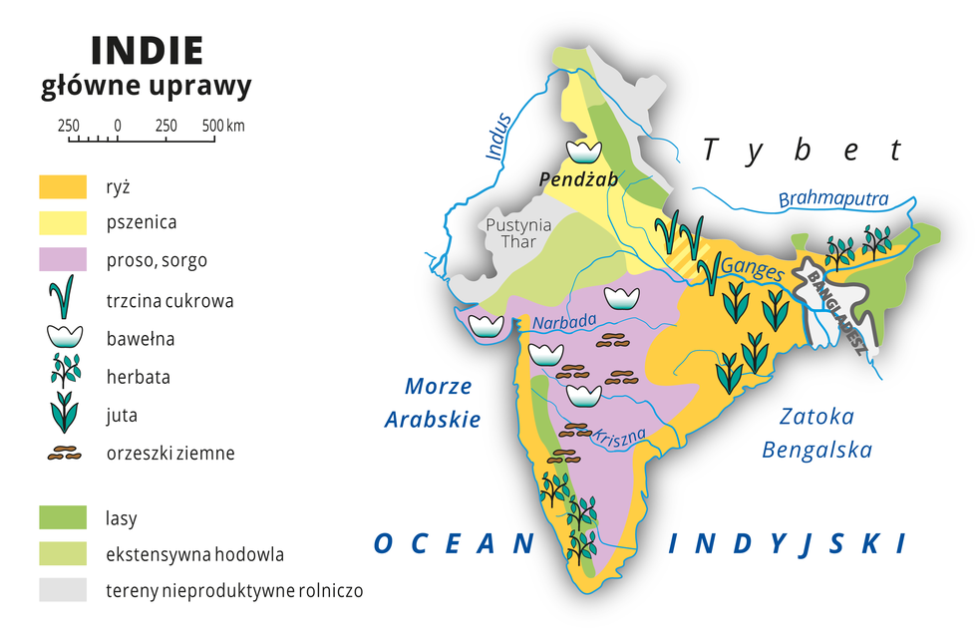
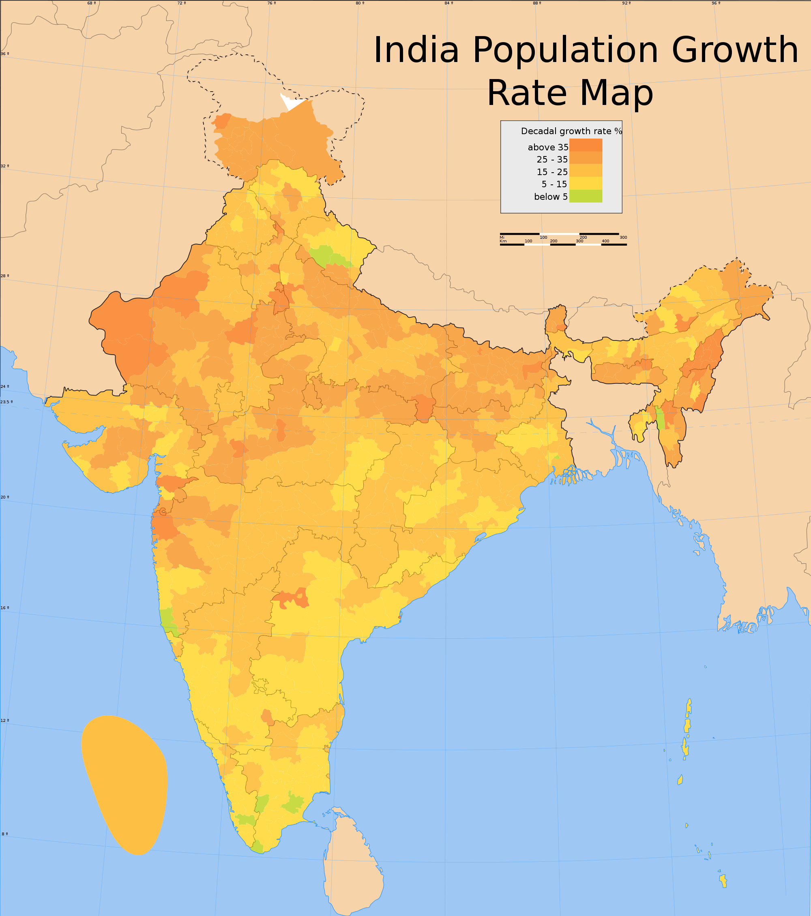
- Indie - państwo położone w Azji Południowej, zajmujące większość subkontynentu indyjskiego. Indie zamieszkuje ponad 1,3 miliarda ludzi, co stanowi 1/6 ludności świata. Społeczeństwo jest bardzo zróżnicowane pod względem etnicznym jak i wyznaniowym. Liczba ludności tego obszaru wynosi ok. 1,3 mld. Natomiast na 1 km² przypada 382 osób. Skład etniczny tego kraju: 39% Hindusi mówiący którymś z dialektów języka hindi, 8% Telugowie, 8% Bengalczycy, 7% Marathowie, 7% Tamilowie, 5% Gudźaratowie, 4% Kannadygowie, 4% Keralczycy (18% stanowią inne grupy językowe). Główne wyznania: hinduiści – 80,5%, muzułmanie – 13,4%, chrześcijanie – 2,3%, sikhowie – 1,84% (gł. w Pendżabie), buddyści – 0,76%, dźiniści – 0,4%, i inni. W Indiach utrzymuje się przewaga mężczyzn, która wynosi 51,5% populacji. Jest to cecha charakterystyczna krajów rozwijających się. Społeczeństwo Indii, jak przystało na kraj rozwijający się, jest młode, a średnia wieku wynosi 25 lat. Struktura wiekowa ma charakter wyrównany – jej zróżnicowanie pomiędzy stanami jest znikome. Nieco większy udział ludności starszej (więcej niż 5%) cechuje jedynie stany bardziej rozwinięte. Poziom urodzeń w Indiach zmniejsza się z roku na rok, ale spada także poziom zgonów. Jest to związane ze zmniejszeniem umieralności niemowląt, rozwijaniem się medycyny i oświaty. Na początku lat wprowadzono politykę kontroli urodzin.Średnia długość życia wciąż się zwiększa. W 1995 roku wynosiła dla kobiet 61 lat, a dla mężczyzn 60, zaś obecnie dla kobiet 71 lat, a dla mężczyzn – 66. Główną przyczyną tak gęstego zaludnienia eksplozja demograficzna w latach 1961 – 2005. Liczba ludności wówczas wzrosła o 652 mln. Kolejną przyczyną było przywiezienie ziemniaków na te tereny.

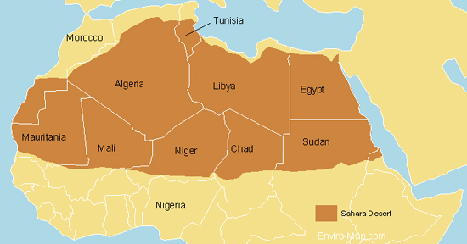
- Sahara - strefa pustynna położona w północnej Afryce. Jest ona największą gorącą pustynią na Ziemi (ma 9 064 300 km²), rozciągająca się na długości 5700 km od Oceanu Atlantyckiego na zachodzie po Morze Czerwone na wschodzie; od północy ograniczona jest górami Atlas i wybrzeżem Morza Śródziemnego. Znajduje się na terytoriach 11 państw: Maroka, Algierii, Tunezji, Libii, Egiptu, Sahary Zachodniej, Mauretanii, Mali, Nigru, Czadu i Sudanu. Sahara zajmuje prawie jedną trzecią kontynentu afrykańskiego. Gęstość zaludnienia tego terenu jest bardzo niska (ok. 1 osoby na 1 km²). Mieszkańcy Sahary to głównie nomadowie. Przyczyną tak niskiego zaludnienia jest z pewnością temperatura. Sahara jest bezwątpienia jednym z najgorętszych miejsc świata. Temperatury dochodzą nawet do 50°C. W ciągu roku jest tu około 100 dni z temperaturą powyżej 40 ºC. Najwyższą temperaturę powietrza na ziemi, 58ºC, zanotowano właśnie tutaj. Było to w 1922 w Aziziyah w Libii.
Następnym czynnikiem jest brak wody. Deszcze zdarzają się tu rzadko, niekiedy raz na kilka lat i nie wykazują żadnej regularności. Na Saharze nie występują stałe rzeki. Większość to strumienie okresowe pojawiające się w czasie sporadycznych opadów. Tworzą wyżłobienia zwane Uedami, które następnie giną w piaskach pustyni. W północnej Afryce spotyka się też szoty, czyli słone bezodpływowe jeziora wypełniające się wodą tylko w czasie pory deszczowej. Następną kwestią są gleby. Występujące szaroziemy mają słabo rozwiniętą warstwę próchniczą, lub całkowity jej brak. Ze względu na suszę, wysoką temperaturę, i ograniczony dostęp do wody, warunki do życia są tu bardzo ciężkie. Szacuje się, że na całym obszarze Sahary mieszka około 4 mln ludzi.

